ESPACE

 **Tout le cours en vidéo :** [**https://youtu.be/Wsv2pp5Ytx8**](https://youtu.be/Wsv2pp5Ytx8)

**Partie 1 : Périmètres, aires et volumes (Rappels)**

1. Définitions, exemples et conversions

|  |  |  |
| --- | --- | --- |
| **Périmètre** | **Aire** | **Volume** |
| Longueur du tour de la figure. | Surface, intérieur d’une figure plane. | Contenance, intérieur d’un solide. |
| $$cm, m…$$ | $$cm^{2}, m^{2}…$$ | $$L, m^{3}..$$ |
| Exemple :  Le périmètre de cet enclos est de $70 m$.  *(20 + 15 + 20 + 15)*   | Exemple :  La surface de ce terrain de foot est $8 925{ m}^{2}$.  *(75 x 119)*   | Exemple :  La contenance de ce cube est de $1 L$.  *(1 $dm^{3}$ = 1 $L$)* |

Exemple de conversions d’unités :

 **Vidéo** <https://youtu.be/nnXfRWe4WDE>

**Longueur**

|  |  |  |  |  |  |  |
| --- | --- | --- | --- | --- | --- | --- |
| $$km$$ | $$hm$$ | $$dam$$ | $$m$$ | $$dm$$ | $$cm$$ | $$mm$$ |
|  | 2 , | 3 | 5 | 2 , |  |  |

2 352 $dm$ = 2,352 $hm$

**Aire**

|  |  |  |  |  |  |  |
| --- | --- | --- | --- | --- | --- | --- |
| $$km^{2}$$ | $$hm^{2}$$ | $$dam^{2}$$ | $$m^{2}$$ | $$dm^{2}$$ | $$cm^{2}$$ | $$mm^{2}$$ |
|  |  |  | 3 , | 4 0 | 0 0 , |  |

3,4 $m^{2}$ = 34 000 $cm^{2}$

**Volume**

|  |  |  |  |  |  |  |
| --- | --- | --- | --- | --- | --- | --- |
| $km^{3}$ | $$hm^{3}$$ | $$dam^{3}$$ | $$m^{3}$$ | $$dm^{3}$$ $hL$ $daL L$ | $$cm^{3}$$ $$dL cL mL$$ | $$mm^{3}$$ |
|  |  |  | 5 3 , | 9 0 0 , |  |  |

Exemple : 53,9 $m^{3}$ = 53 900 $dm^{3}$ = 53 900 $L$

1. 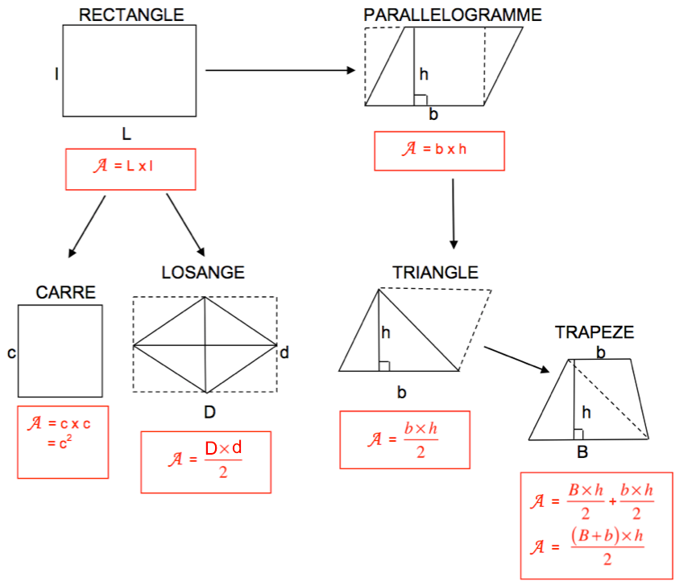Formules d’aires

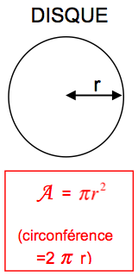

1. Formules de volume

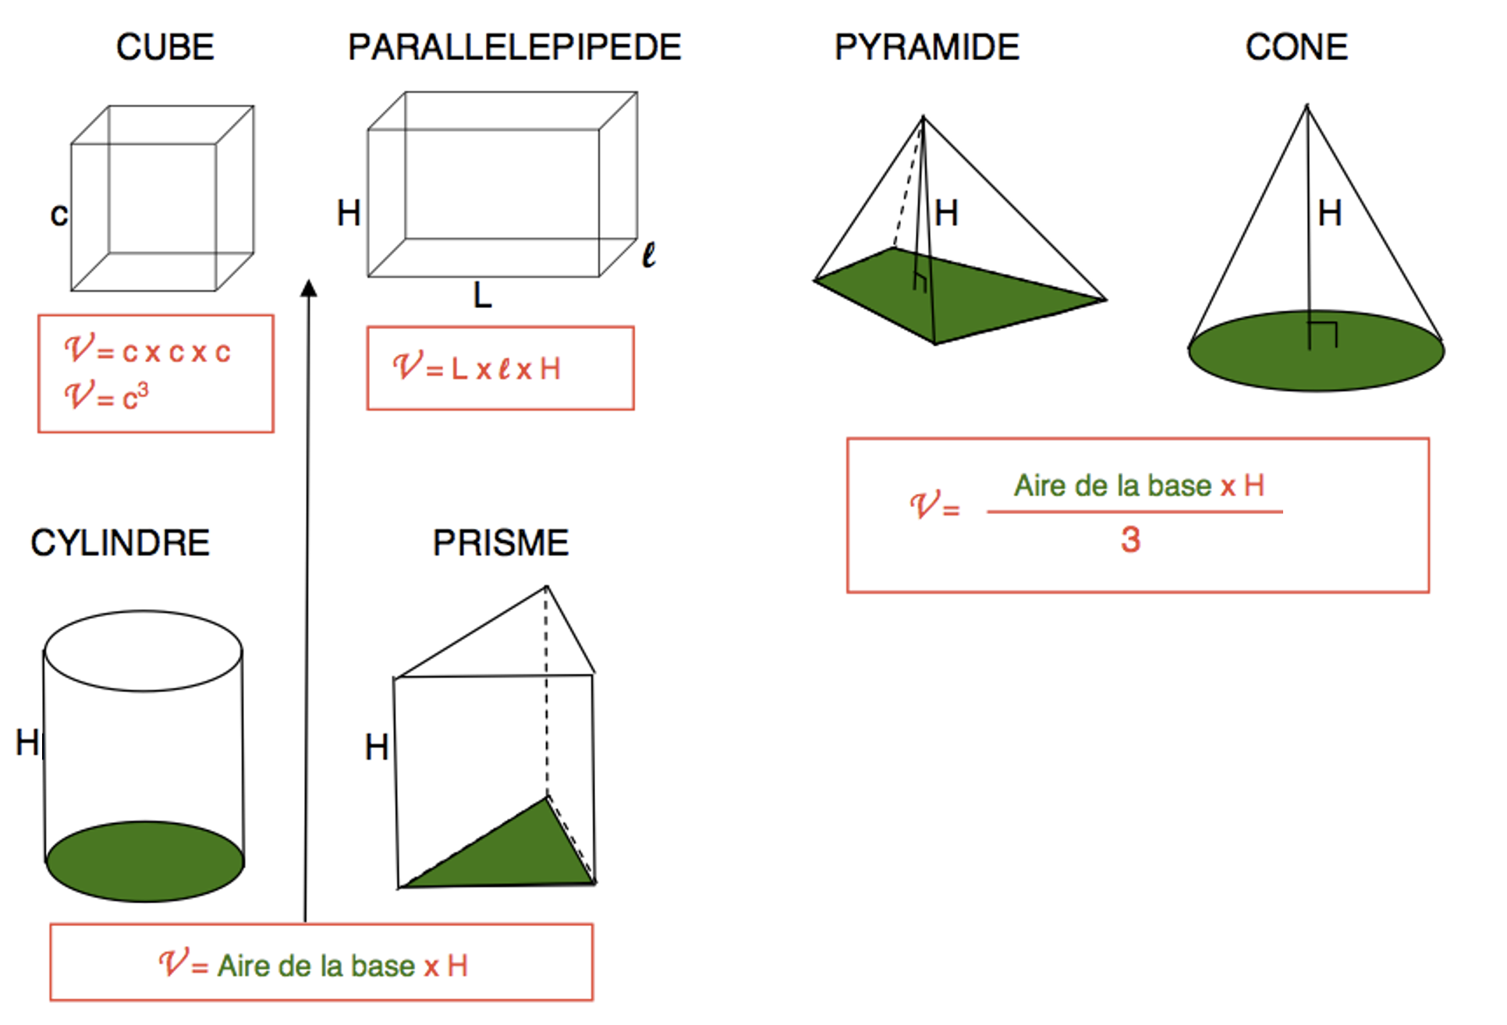

Méthode : Calculer des périmètres, des aires et des volumes

 **Vidéo** <https://youtu.be/kMssaNRPXz8>

a) Calculer le périmètre et l’aire d’un disque de rayon 13 dm. Arrondir les résultats au centième.

S

3,5 cm

H

C

B

A

b) Calculer le volume de la pyramide ci-contre tel que :

$AB$ $=4 cm$ et $CH$ $=5 cm$.

La hauteur de la pyramide est de $3,5 cm$.

Arrondi au centième de $cm^{3}$.

**Correction**

a) *cercle*

*disque*

b) Aire de la base $=$ $\frac{b×h}{2}$ $=$ $\frac{AB×CH}{2} =$ $\frac{4×5}{2}$ $=$ $10 cm^{2}$

 

*Vpyramide*

**Partie 2 : Sphères et boules**

 **Vidéo** [**https://youtu.be/YQF7CBY-uEk**](https://youtu.be/YQF7CBY-uEk)

1) Définitions et exemples

|  |  |
| --- | --- |
| **La sphère** | **La boule** |
| Une sphère de centre O est l’ensemble des points situés à la même distance de O. Cette distance s’appelle le **rayon**. | Une boule de centre O est l’ensemble des points situés à l’intérieure de la sphère et sur la sphère. |
| Exemple :  Une bulle de savon : elle est vide.   | Exemple :  Une boule de billard : elle est pleine.   |

Remarque : Le mot « Sphère » du grec « sphaira » (balle à jouer)

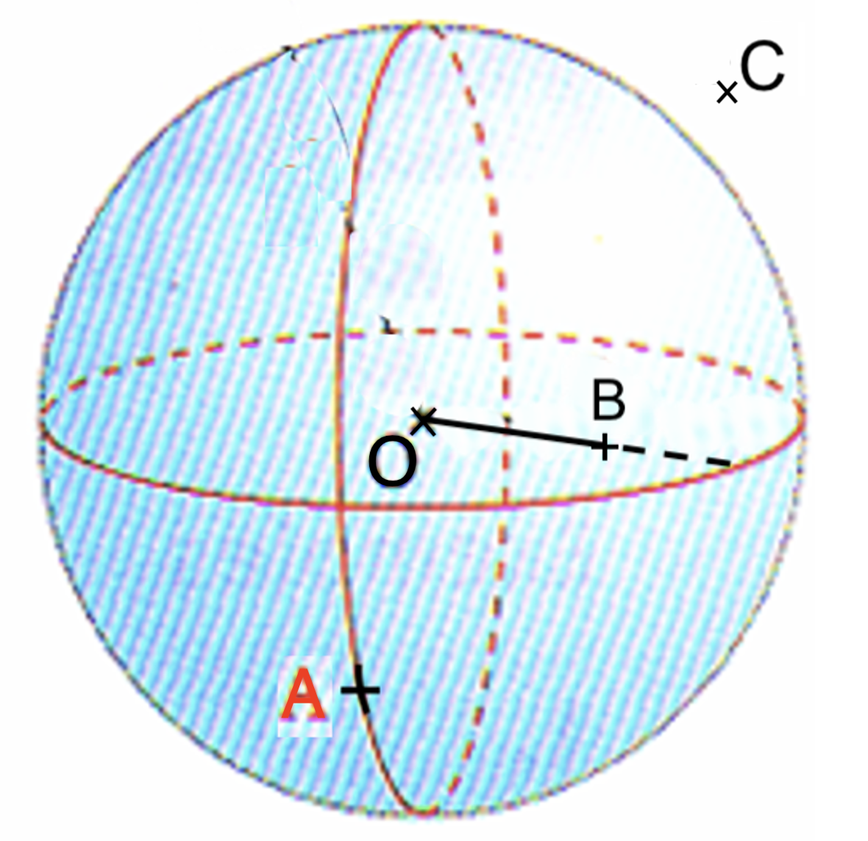

Exemple :

Le point A est sur la sphère et sur la boule.

Le point B n’est pas sur la sphère mais il est dans la boule.

Le point C n’est ni sur la sphère ni dans la boule.

2) Aire de la sphère

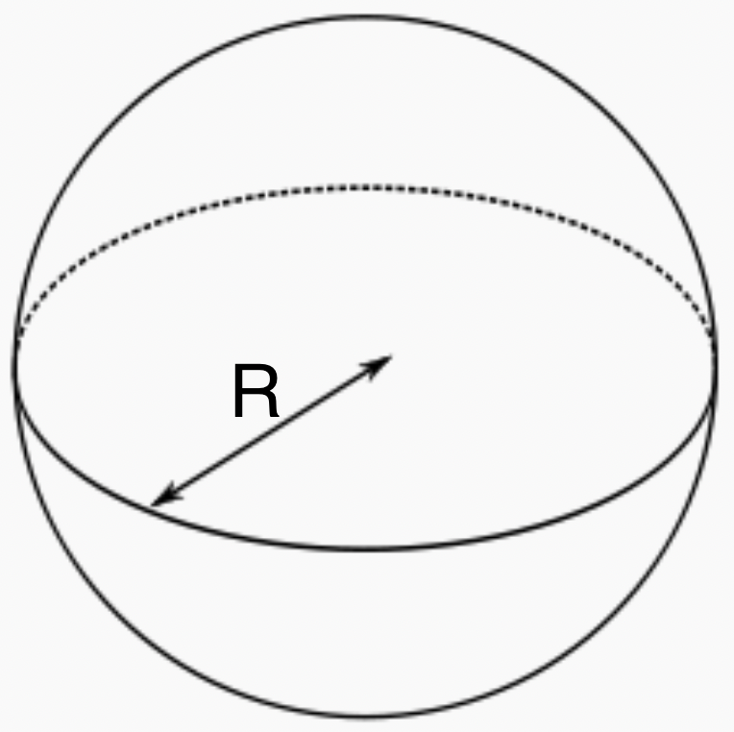

3) Volume de la boule

$Volume d'une boule de rayon R :$

$V=\frac{4}{3}πR^{3}$

Méthode : Calculer l’aire d’une sphère et le volume d’une boule

 **Vidéo** [**https://youtu.be/YQF7CBY-uEk**](https://youtu.be/YQF7CBY-uEk)

Calculer la surface et le volume de la Terre sachant que son rayon est environ égal à $6370 km$.

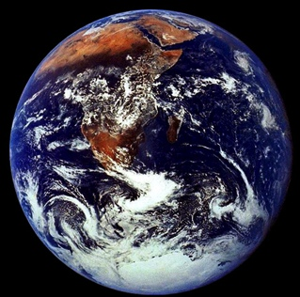

**Correction**

4) Coordonnées géographiques

 **Vidéo** [**https://youtu.be/cNi_4U6tFWQ**](https://youtu.be/cNi_4U6tFWQ)

Exemple : Les coordonnées géographiques du point P sont :

(50°E ; 40°N)

Longitude Latitude

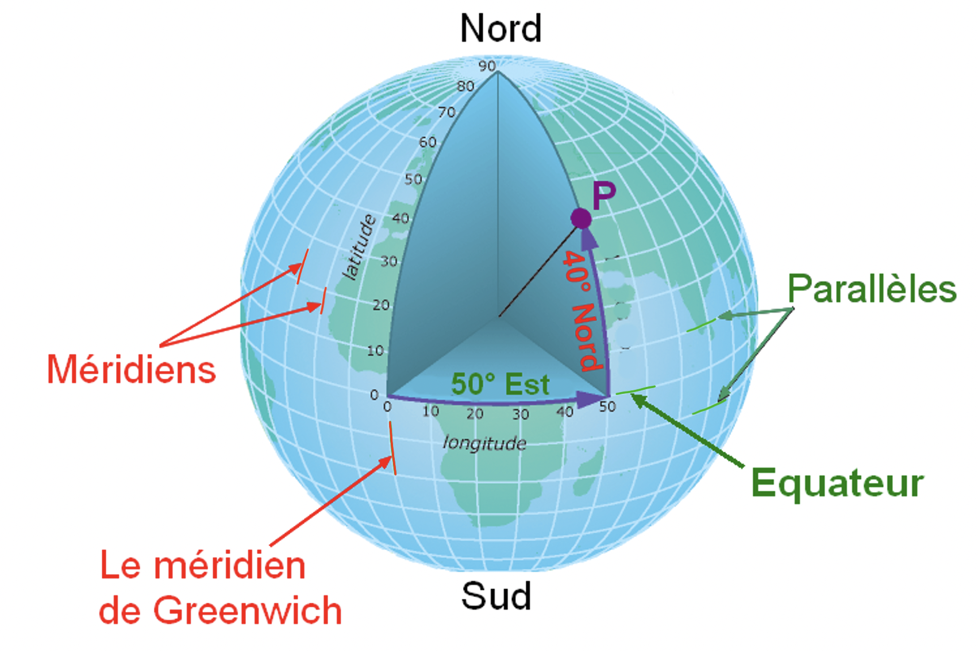

**Partie 3 : Sections de solides par un plan**

|  |
| --- |
| Avec une sphère |
| Cas particulier :  Le plan passe par le centre de la sphère.  La section s’appelle un **GRAND CERCLE**.  La section d’une sphère par un plan est un **cercle**. |

|  |
| --- |
| Avec un parallélépipède |
| Le plan est parallèle à la base Le plan est perpendiculaire à la base.    La section est un rectangle. La section est un rectangle. |

|  |
| --- |
| Avec un cylindre |
| Le plan est parallèle à la base Le plan est perpendiculaire à la base.  Une image contenant texte, sport athlétique, table  Description générée automatiquement Une image contenant texte, sport athlétique, table  Description générée automatiquement  La section est un cercle. La section est un rectangle. |

|  |
| --- |
| Avec un cône ou une pyramide |
| Le plan est parallèle à la base  Une image contenant texte, table de travail, table  Description générée automatiquement  La section est la même figure que celle de la base mais réduite. |

Dessiner en vraie grandeur la section d'un solide :

 **Vidéo** [**https://youtu.be/hNj4ySy-NaU**](https://youtu.be/hNj4ySy-NaU)

Propriétés : Pour un agrandissement ou une réduction de rapport ,

- les longueurs sont multipliées par ,

- les aires sont multipliées par $k^{2}$,

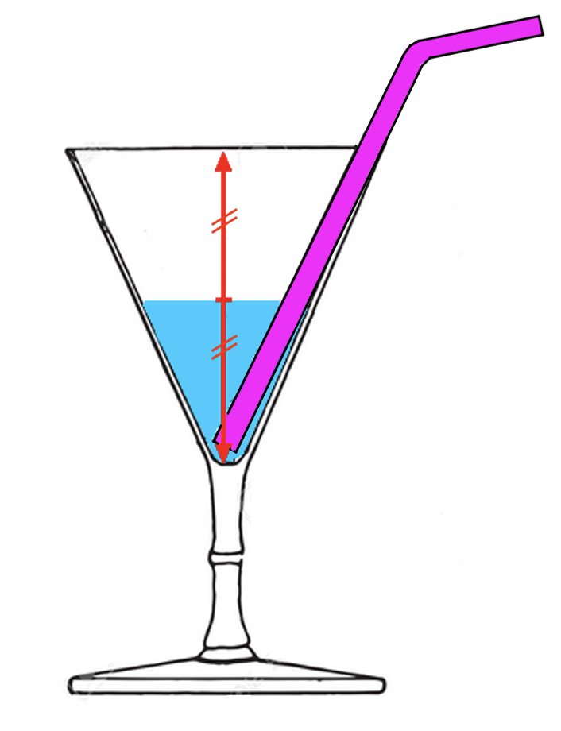- les volumes sont multipliés par $k^{3}$.

Exemple :

Le verre de forme conique et de contenance de $32 cL$ est à moitié plein en hauteur.

Le cône formé par le liquide versé est une réduction du verre.

Le rapport de la réduction est : $k=\frac{1}{2}=0,5.$

Le volume de liquide est alors égal au volume du verre multiplié par $k^{3}$, soit :

$$V=32×{0,5}^{3}=4 cL.$$

Méthode : Calculer une longueur à l’aide d’une section d’un solide.

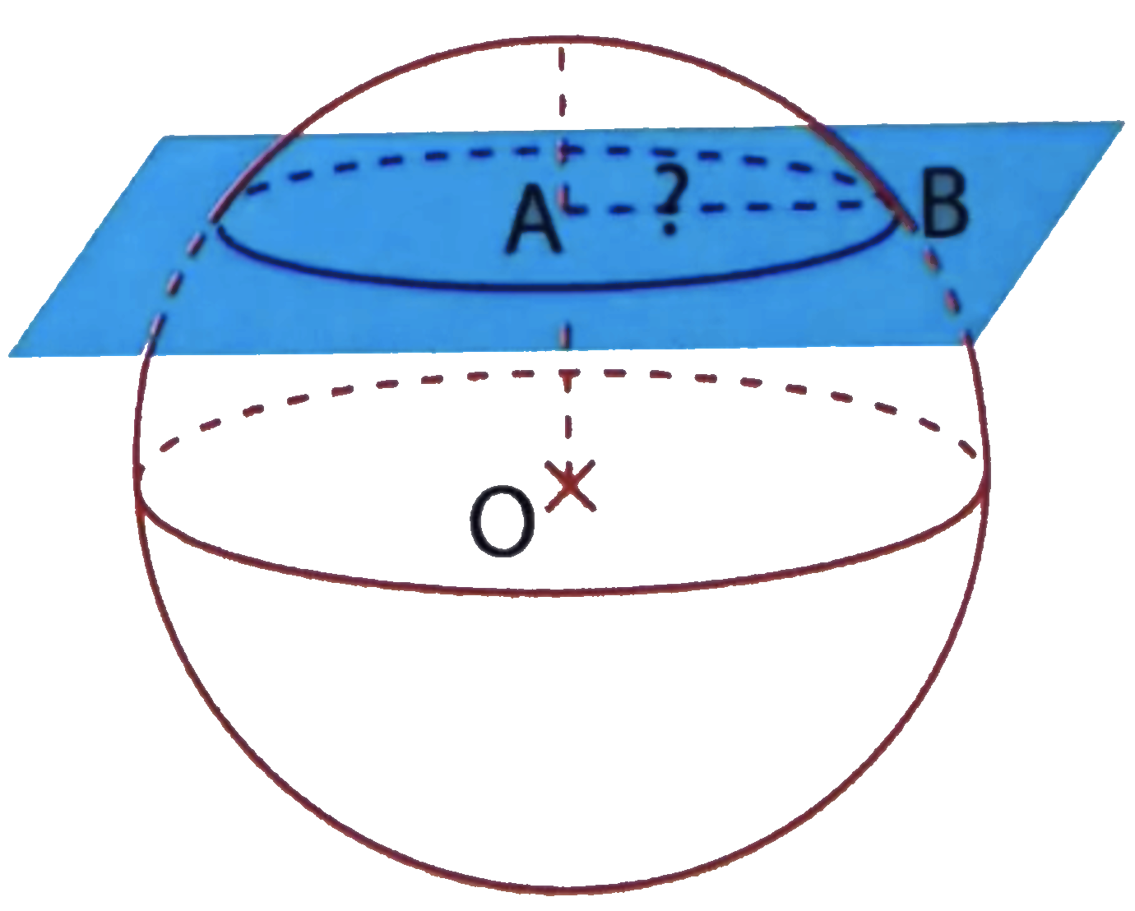 **Vidéo** [**https://youtu.be/NY75MafJJ3Y**](https://youtu.be/NY75MafJJ3Y)

On a représenté la coupe par un plan de la sphère de centre $O$ et de rayon $5 cm$.

On obtient ainsi un cercle de centre $A$ et de rayon $AB$ tel que :

$OA=3 cm$.

On admet que $[AB]$ est perpendiculaire à $[OA]$.

Calculer le rayon $AB$ du cercle.

**Correction**

$[AB]$ est perpendiculaire à $[OA]$, donc le triangle $OAB$ est rectangle en $A$.

D’après le théorème de Pythagore, on a : $OB^{2}=OA^{2}+AB^{2}$

Soit : $5^{2}=3^{2}+AB^{2}$. En effet $OB=5 cm$ est le rayon de la sphère.

Soit encore :

$$25=9+AB^{2}$$

$$AB^{2}=25-9$$

$$AB^{2}=16$$

$$AB=4$$

Le rayon du cercle est donc égale à $4 cm$.



Hors du cadre de la classe, aucune reproduction, même partielle, autres que celles prévues à l'article L 122-5 du code de la propriété intellectuelle, ne peut être faite de ce site sans l'autorisation expresse de l'auteur.

[*www.maths-et-tiques.fr/index.php/mentions-legales*](http://www.maths-et-tiques.fr/index.php/mentions-legales)